TITEL | Kreatives Storytelling – Buchpräsentation als Greenscreen-Video

Was? | Diese Einheit trägt zur kreativen Buchvorstellung sowie zur Erweiterung der Medienkompetenz bei. (~ 3 UE)  Vorstellen eines Buches  Erstellen eines Greenscreen-Videos  Greenscreen-Technik: Bei der Greenscreen-Technik werden ein oder mehrere Personen oder auch Gegenstände vor einer grünen Leinwand platziert. Der grüne Hintergrund kann dann anschließend durch ein beliebiges Bild oder Video ausgetauscht werden. Mehr dazu.  Empfehlenswert ist die Verwendung eines Statives und das Filmen im Querformat.

Wer? | Grundstufe II

Warum? | Die Schüler*innen  - können ein Buch vorstellen.  - können ein passendes Bild als Hintergrund für ein Video gestalten.  - lernen die Greenscreen-Technik kennen.  - lernen die App iMovie kennen.

Wie? | Vorarbeit  Jede/r Schüler*in sucht sich ein Buch zum Vorstellen aus, liest es und fasst die wichtigsten Punkte (Titel, Autor, Inhalt, …) für die Buchvorstellung zusammen.  (Ist auch als Gruppenarbeit möglich. Jede Gruppe entscheidet sich für ein Buch.)  Einstieg  Man könnte hier zum Beispiel den Les-o-mat (Link) vorstellen.  Erarbeitung  Danach wird die Greenscreen-Technik und die Aufgabe erklärt.  Durchführung:  - Einheit:  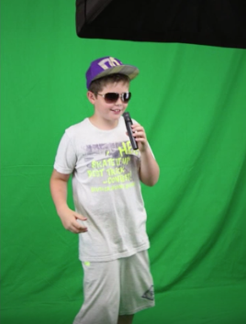  Die SuS gestalten ein passendes Hintergrundbild mit Buntstiften, Filzstiften, etc. zu ihrem Buch.  2. Einheit:  Aufnahme der Buchvorstellung:  Zum Drehen der Videos empfiehlt sich auf jeden Fall Gruppenarbeit (mind. 2-4 SuS/Gruppe).  Jede Gruppe bekommt ein Tablet und ein Stativ und nimmt die Buchvorstellung vor dem grünen Vorhang (Greenscreen) mit der Kamera-App auf und macht ein Foto vom Hintergrund.  3. Einheit:  Bearbeiten des Videos und Einfügen des Hintergrundes in der iMovie-App. Eine Anleitung findet man in den Lehrmaterialien. Die LP unterstützt die Gruppen bei Bedarf bei der Bearbeitung mit der App.  Abschluss:  Die SuS präsentieren ihre Videos den anderen Gruppen, diskutieren die vorgestellten Bücher und reflektieren über das Gestalten und Erarbeiten der Greenscreen-Videos.

Womit? | Papier, Schere, Filzstifte, ev. Klebestreifen zum Fixieren des Hintergrundes  Tablet(s)  Greenscreen/grüner Vorhang  Stativ  Kamera-App, App iMovie

